Evaluación de contenidos (opción 1)
Prueba de evaluación |  | Fecha
Nombre y apellidos
Curso |  | Grupo

- Define el concepto de nutrición y explica la contribución al proceso global de cada uno de los aparatos implicados en el mismo.
- En el aparato digestivo distinguimos el tubo digestivo de las glándulas anejas. ¿Cuál es la función de cada uno de estos grupos de órganos? Indica, ordenadamente, el recorrido que seguiría el alimento que ingerimos, desde la ingestión a la egestión.
- Si los pulmones no tienen músculos que permitan la entrada y salida de aire, ¿cómo se produce la ventilación pulmonar?
- Nombra los elementos marcados en el siguiente esquema:
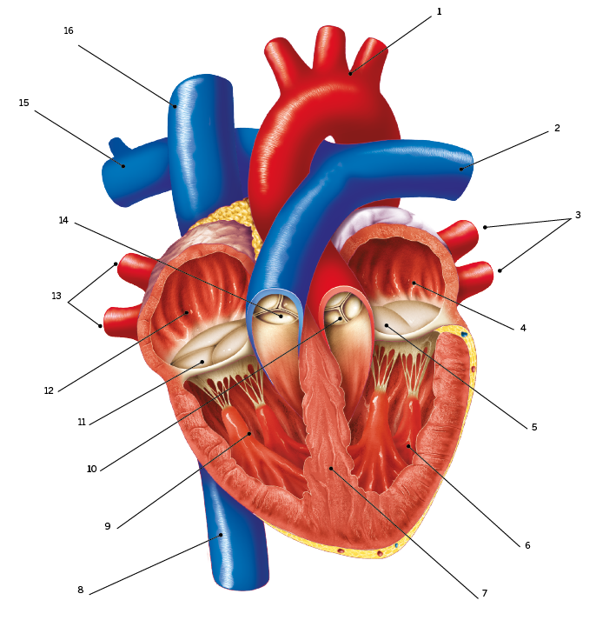
- ¿Qué quiere decir que la circulación es doble, cerrada y completa? ¿Por qué las venas tienen válvulas?
- ¿De dónde procede la linfa? ¿Qué importancia tiene el sistema linfático para nuestra salud?
- Nombra los elementos representados en el siguiente esquema:
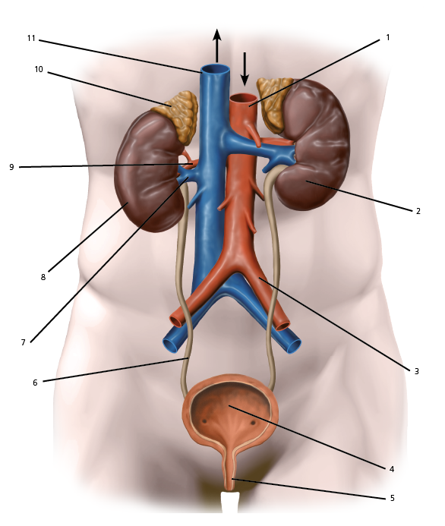
- Explica de forma detallada las fases de formación de la orina.

- Completa la siguiente tabla de enfermedades relacionadas con la nutrición
Enfermedad | Aparato afectado | Síntomas
Gripe
Cólico nefrítico
Estreñimiento
Taquicardia

- Elabora una lista completa de los hábitos comunes a todos los aparatos implicados en la nutrición.

